粤教沪科版八年级物理上册《3.1光世界巡行》导学案

【教学目标】
知识与技能
了解光源，知道光源大致可分为天然光源和人造光源。
理解光的直线传播及其应用。
了解光在真空中的传播速度。
了解光的色散现象
过程与方法
通过“光的传播”的探究，体验探究的过程和方法。
情感态度与价值观
通过观察和探究的学习过程，培养学生尊重客观事实、实事求是的科学态度。
通过探究物理学习活动，使学生获得成功的愉悦，乐于参与物理学习活动。
【教学重难点】
教学重点：
光教学的直线传播
教学难点
利用光的直线传播的知识，解析生活中的相关现象。
【导学过程】
【创设情景，引入新课】
利用课间休息，滚动播放一组与光现象紧密联系的优美图片和视频：影、倒影、水面下（视深变浅）物体，霞光万道、晨曦中穿透树林的道道阳光、白光通过三棱镜的色散、彩色的肥皂泡、北极光、日晕、日幻……最后将画面停在“节日夜空中的多彩的激光”直指本课的主题。让学生欣赏绚丽天象的同时认识到大自然中有许多光沿直线传播的例子，在轻松愉悦的环境中进入这节课的学习。
【自主预习案】
1、光源定义： 叫光源。自然光源，如 太阳， 、 等；
人造光源，如 篝火、 、 、 等。
月亮是否是光源？说明理由：
2、光能够在空气、水、玻璃等物质里传播，这样的物质叫做传播光的介质。
光也能够在真空中传播。
2、规律：光在什么条件下是是沿直线传播的？
3、应用：举例说明哪些是利用了光的直线传播
① ： ② ：
③ ： ④ ：
4、光速：光在 中传播速度最快，光在真空中速度C= m/s= km/s；
光在空气中速度约为 。
5、探究与实验：“分解太阳光”
在盘子里装上水，盘边斜放一个平面镜，使太阳光照射在平面镜上，并反射到白色墙壁上，观察墙壁上反射光的颜色。
太阳光被分解成各种颜色的光，在白色墙壁上形成一条彩色的光带，光带上色光的排列依次为____、____、____、_____、____、_____、____七种颜色的光。

【课堂探究案】
1．如何才能观察到光的传播路径？生活中你见过光沿直线传播吗？举例说明

2.光的直线传播的条件。
观察或探究图4-1-1所示实验，讨论：光射到物体的表面发生了什么现象?
观察或探究图4-1-2所示实验，讨论：光射向玻璃砖时，发生了什么现象?
观察或探究图4-1-3的所示实验，讨论：光射进不均匀的糖水中时，传播路线是直线吗？
讨论归纳：光总是沿着直线传播的吗？_ __
光沿直线传播的条件是什么__ 。
3．影子的形成。
影子：光在传播过程中遇到不透明物体，在其后面光不能进入的区域就产生了 。
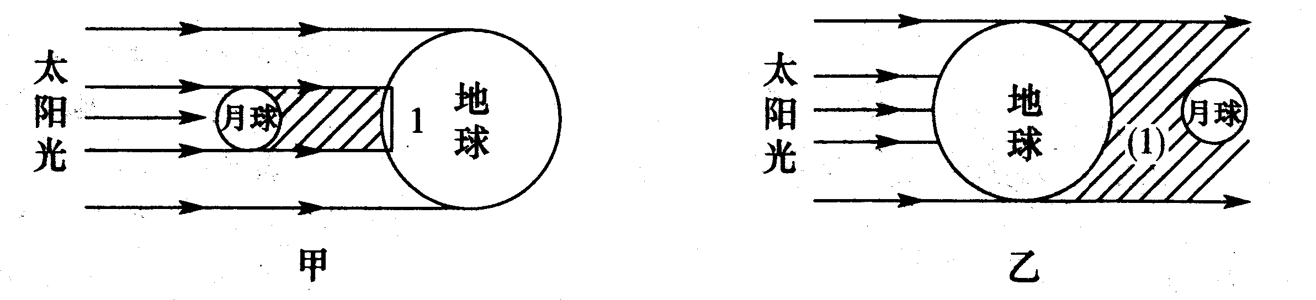
[及时练习2]1．观察下图，尝试解释日食和月食形成的过程

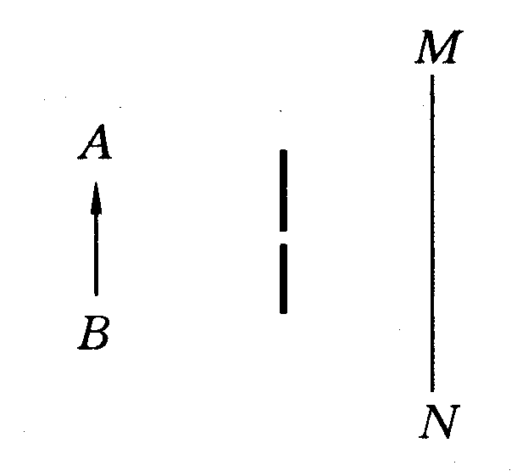
4.合作探究“小孔成像”。
仔细观察图4-1-4，认识小孔成像原理，然后画出物体AB经小孔成像的光路图，并在光屏上标出AB的像A′B′
5．光沿直线传播的应用。举出光沿直线传播在生活中应用的实例。
三、光线
1.光线：为了形象直观地表示光传播的路径和方向，物理上采用了什么方法?
_______________________________________________________。
2.光线______是真实存在的，而是 。
[及时练习3]1.下列现象中，能说明光是沿直线传播的实例的是（ ）
A．在有雾的天气里，看到从汽车头灯里射出的光束
B．电影院里放映机射向银幕的光束 C．透过云雾缝隙的太阳光束
D．早晨太阳还在地平线以下时，就能看见红彤彤的太阳射向地面的光束
2.在枝繁叶茂的大树下，由于阳光的照射常会看到树荫下的地面上有许多的光斑，这些光斑是（ ）
A．树叶的形状 B．各种形状 C．圆形的 D．树枝形状

四、光速
1．到现在为止，科学家发现宇宙中最快的速度是_______，大小是_______，符号是____。
2．光在各种介质中的速度都比在真空中_____，在水中的速度大约是真空中的_____，在玻璃中的速度大约是真空中的_____，在空气中的速度近似等于______。
[及时练习4]1.发生雷电时,人们总是先看到闪电,后听到雷声,原因是 。
2.在一个雷电交加的晚上，某同学看见闪电8s后才听到雷声，则雷电发生处距离该同学约有多远？
五：光的色散实验
方案一：用一块三棱镜对着太阳光，用白纸在另一侧作光屏，可以观察到白纸上几种颜色的光。
方案二：在盘子里装上水，盘边斜放一个平面镜，使太阳光照射在平面镜上，并反射到白色墙壁上，观察墙壁上反射光的颜色。
请你选择其中一种方案，进行实验探究，并记录你所观察到的现象。
2．总结：太阳光可以被分解成各种颜色的光，色光的顺序依次是：红、橙、黄、绿、蓝、靛、紫。这就是光的色散。
3、色散现象
雨后彩虹，就是光的 现象。下雨以后，天上悬浮着很多 ，太阳光沿着一定角度射入，就发生了 现象。

【当堂训练案】
1．我们常见到的下列物体中，属于光源的是（ ）
A.萤火虫 B.月亮 C.平面镜 D.太阳
2．用步枪瞄准练习时，当眼睛看到步枪标尺缺口与枪前的准星和瞄准点三者重合时，就认为三者在同一直线上了，这是利用了_________道理，能证明这一道理还有_______、__________、_______等现象。
3．一人面朝南方站在阳光下，其影子在身体的右侧，这时是在_____。（上中下午）
4．关于光的传播，下列说法正确的是（ ）
A．光在玻璃中不是沿直线传播的 B．光只有在空气中才沿直线传播
C．光在任何情况中都沿直线传播 D．光在同种均匀介质中沿直线传播
5．晴天在有茂密树荫的地面上，常常会看到许多圆形的小亮斑，这些小亮斑是（ ）
A．太阳的影子 B树叶的影子 C．树叶间小孔的像 D．太阳的像
6．大伟在课外按图示制作了一个小孔成像实验，如果在易拉罐底部开一个很小的三角小孔，则它在半透明的纸上看到的是（ ）
A、蜡烛的正立像 B、蜡烛的倒立像
C、△光斑 D、圆型光斑
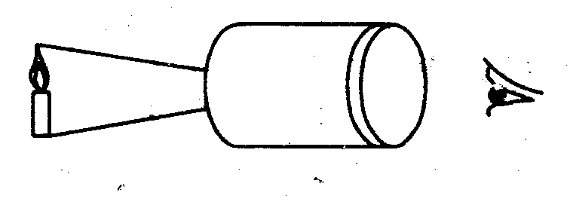
7．发生日食的时候，下列说法正确的是（ ）
A．月球的影子落到地球上
B．太阳、地球、月球在一条直线上，并且月球在中间
C．太阳、地球、月球在一条直线上，并且地球在中间
D．月球不发光，它背着太阳的一面向着地球，所以地球上的人看不见它
8、运动会的百米赛跑，终点计时员应选择如下的哪种方法开始计时（ ）
A、听到枪声
B、听到发令员的哨声
C、看到运动员起跑
D、看到发令枪冒烟
9．太阳到地球的距离是1.5×10⁸千米，太阳光经多少秒才能传到地球上来？

